

**Números ordenados, negativo-positivo, año bisiesto y decoraciones la moderna.**

Actividad 2 Módulo 11



14 de noviembre de 2014

ITESM Querétaro

Introducción a la computación

# **Problema 1, Negativo-Positivo:**

**El código que utilicé es el siguiente:**

using System;

using System.Collections.Generic;

using System.Linq;

using System.Text;

namespace Negativo_Positivo

{

class Program

{

static void Main(string[] args)

{

Double n;

Console.WriteLine("Ingresar un número");

n = Convert.ToDouble(Console.ReadLine());

if (n >= 0)

Console.WriteLine("El número dado ({0}) es un número positivo.", n);

else

Console.WriteLine("El número dado ({0}) es un número negativo.", n);

Console.ReadLine();

}

}

}

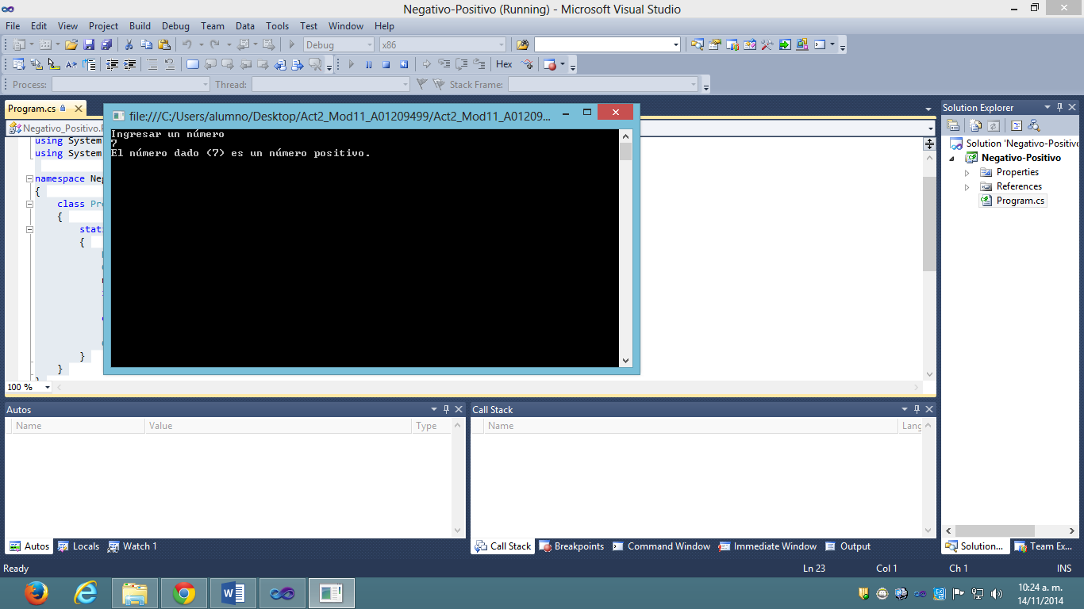

# **Problema 2, Año Bisiesto:**

**El código que utilicé para este ejercicio es el siguiente:**

using System;

using System.Collections.Generic;

using System.Linq;

using System.Text;

namespace AñoBisiesto

{

class Program

{

static void Main(string[] args)

{

Double Ano;

Console.WriteLine("Ingresar un año");

Ano = Convert.ToDouble(Console.ReadLine());

if(Ano % 100 != 0 && Ano % 4 == 0)

Console.WriteLine("El año dado ({0}) es un año bisiesto.", Ano);

else

if(Ano%400==0)

Console.WriteLine("El año dado ({0}) es un año bisiesto.", Ano);

else

Console.WriteLine("El año dado ({0}) no es un año bisiesto.", Ano);

Console.ReadLine();

}

}

}

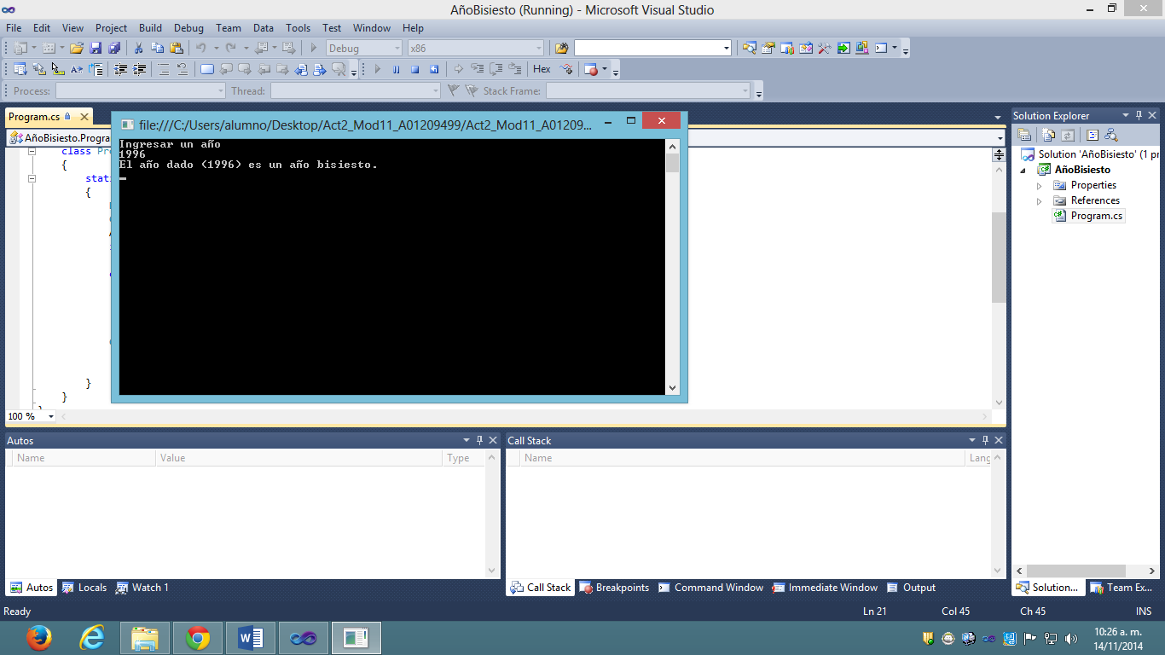

# **Problema 3, Decoraciones la moderna:**

**Para este ejercicio escribí el siguiente código:**

using System;

using System.Collections.Generic;

using System.Linq;

using System.Text;

namespace Decoraciones

{

class Program

{

static void Main(string[] args)

{

Char servicio, factura;

Double metros, presupuesto, IVA, Total;

Console.WriteLine("¿Qué tipo de servicio requiere? (Ingrese la letra e (para estopear) o t (para tapizar), según la opción deseada)");

servicio = Convert.ToChar(Console.ReadLine());

Console.WriteLine("¿Cuántos metros requiere?");

metros = Convert.ToDouble(Console.ReadLine());

Console.WriteLine("¿Requiere factura? (Ingrese la letra s (para si) o n (para no), según la opción deseada)");

factura = Convert.ToChar(Console.ReadLine());

if (servicio == 't')

presupuesto = 350.0 / 12 * metros;

else

presupuesto = 300.0 / 10 * metros;

if (factura == 's')

IVA = presupuesto * .16;

else

IVA = 0;

Total = presupuesto + IVA;

Console.WriteLine("El total del presupuesto sería de: {0:C}", Total);

Console.ReadLine();

}

}

}

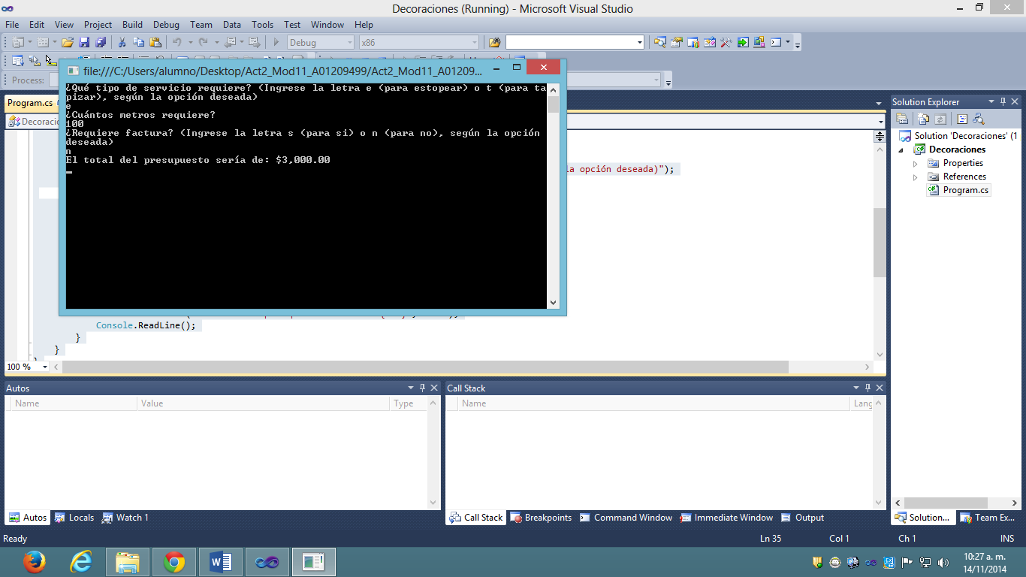

# **Problema 4, Números Ordenados:**

**El siguiente código fue el empleado:**

using System;

using System.Collections.Generic;

using System.Linq;

using System.Text;

namespace NúmerosOrdenados

{

class Program

{

static void Main(string[] args)

{

int A, B, C, G, I, P;

Console.WriteLine("Dar un número");

A = Convert.ToInt32(Console.ReadLine());

Console.WriteLine("Dar un segundo número");

B = Convert.ToInt32(Console.ReadLine());

Console.WriteLine("Dar un tercer número");

C = Convert.ToInt32(Console.ReadLine());

if (A > B && A > C)

{

G = A;

if (B > C)

{

I = B;

P = C;

}

else

{

I = C;

P = B;

}

}

else

{

if (A > C)

{

G = B;

I = A;

P = C;

}

if (C > B)

{

G = C;

I = B;

P = A;

}

else

{

G = B;

I = A;

P = C;

}

Console.WriteLine("El número más grande es {0}, el número con valor intermedio es el {1} y el menor de todos es el {2}.", G, I, P);

Console.ReadLine();

}

}

}

}

